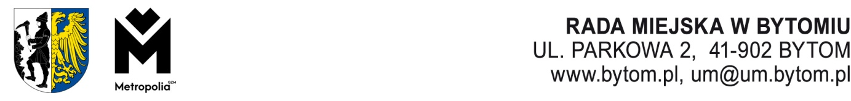

**Kancelaria Rady Miejskiej Komisja Dialogu Społecznego i Spraw Regulaminowych Rady Miejskiej w Bytomiu,** **tel./fax 32 28 36 163, e-mail: rada.miejska@um.bytom.pl**

Bytom, 25 kwietnia 2025r.

**PR.KDR.0014.8.2025**

## Pan

**Michał Staniszewski**

**Przewodniczący**

#### Rady Miejskiej

## OPINIA

# z dnia 24 kwietnia 2025 roku

**o projekcie uchwały** **zmieniającej uchwałę nr XLI/515/12 Pełniącej Funkcje Organów Miasta Bytom działającej za Radę Miejską w sprawie zmiany statutu Miejskiej Biblioteki Publicznej im. prof. Władysława Studenckiego z siedzibą w Bytomiu przy pl. Jana III Sobieskiego 3 (R-134)**

Komisja Dialogu Społecznego i Spraw Regulaminowych Rady Miejskiej w Bytomiu po zapoznaniu się z treścią projektu uchwały, oraz po wysłuchaniu szczegółowego uzasadnienia przedstawionego przez Panią Krystynę Jankowiak-Markwicę Naczelnika Wydziału Kultury i Sportu, pozytywnie zaopiniowała ww. projekt uchwały.

Wynik głosowania: 6 głosów za, 0 głosów przeciw, 0 głosów wstrzymujących.

Wiceprzewodnicząca

Komisji Dialogu Społecznego i Spraw Regulaminowych

Magdalena Koloch

Otrzymują:

- Prezydent Miasta

- a/a KDR

Oprac.: A.Frankowska

24 kwietnia 2025 r.

Mdok: /04/2025